1. feladat: Pizzafutár (20 pont)
Egy pizzafutár egymás mellett álló 6 házhoz visz pizzát, mindegyikhez pontosan egyet (ennyi pizzát egyszerre el tud vinni). A kiinduló pontja a 0. ház, ahova a munkája végén vissza kell térnie. Kapott egy utasítás sorozatot, amiben E x jelenti azt, hogy menjen előre x háznyit (azaz első lépésben a 0. háznál kezdődően pontosan az x. házhoz fogja vinni az első pizzát) és hagyja ott a következő pizzát, H x pedig azt, hogy hátrafelé menjen x háznyit.
Többféle hiba képzelhető el. Például ha 3 ház lenne és a futár a következő utasítássort kapná: E 1 E 1 H 1 E 3, akkor a harmadik pizzát az első házhoz vinné, ahova már az elsőt is vitte (az elért házak 1 2 1). Ha 2 ház lenne és az E 2 H 1 utasításokat kapná, akkor a munka végén nem menne vissza a munkahelyére, a 0. házhoz (az elért házak 2 1). Más hiba is elképzelhető!
Az alábbi utasítássorokban van egy-egy hiba, találd ki, hányadik utasításnál észlel először hibát és mi a hiba!
A. E 2 E 2 H 1 E 2 H 3 E 5 H 6
B. E 6 H 1 H 1 H 1 H 1 H 1
C. E 6 H 2 H 1 E 4 H 4 E 1 H 2
D. E 6 H 5 E 4 H 3 E 1 H 1 H 4
E. E 6 H 2 H 2 H 2 E 2 E 2 H 5
2. feladat: Teknős Tóbiás (15 pont)
Teknős Tóbiás szeret Logo programokat írni, viszont nem mindig tudja megkülönböztetni a bal és a jobb kezét. Ezért a Logo programjaiban időnként a BALRA helyett JOBBRA, a JOBBRA helyett pedig BALRA utasítást ír (de nem mindig).
Tóbiás ezt a három programot írta:
- ismétlés 2 [előre 100 balra 90 előre 100 jobbra 90 előre 100 balra 90]
- ismétlés 4 [előre 100 balra 90 előre 100 balra 90 előre 100 balra 90]
- ismétlés 2 [balra 90 előre 100 balra 90 előre 100 jobbra 90 előre 100 jobbra 90 előre 100]
Ezekkel ezt a három ábrát szerette volna rajzolni:
 |  | 
1 | 2 | 3
A. Mit rajzol Tóbiás három programja?
B. Hogyan kell kijavítani, hogy azt rajzolja, amit várt?
3. feladat: Piac (20 pont)
Egy piacon a bevásárlás megkönnyítéséhez hordár robotokat használnak, akik az utat is megmutatják egy-egy zöldséghez, gyümölcshöz. A robot az alábbi térkép szerint tud egy vagy több mezőnyit előre (E) vagy hátrafelé (H) mozogni, illetve szükség szerint tud 90 fokot jobbra (J) vagy balra (B) fordulni. A robot alapállapotban mindig a bejárati mezőn áll és az azon szereplő nyíl által meghatározott irányba néz.
A piacon csak a kijelölt útvonalakon szabad közlekedni (a vastag körvonalú mezőkre nem lehet lépni). Egy-egy zöldséget, gyümölcsöt egy vele szomszédos mezőn állva és a zöldséget, gyümölcsöt tartalmazó mező felé fordulva lehet megvásárolni. A zöldségeket, gyümölcsöket tartalmazó mezőkön keresztülmenni nem lehet (hiszen az azokat tároló ládákon átmászni tilos).
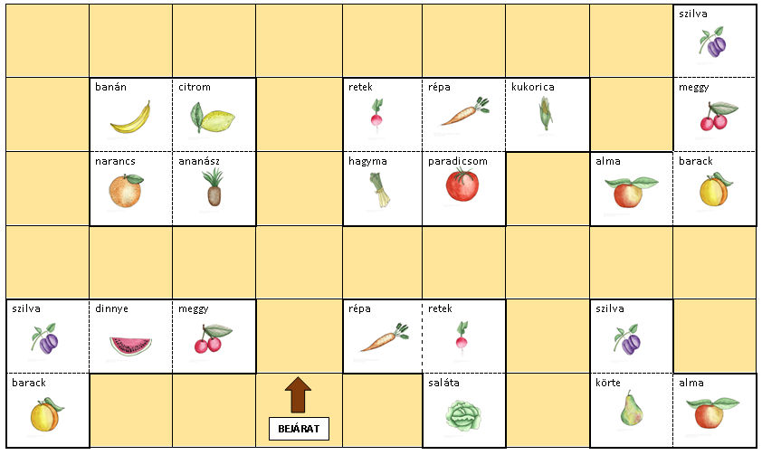
Add meg a következő feladatokhoz tartozó robotprogramot, amivel a robot a lehető legkevesebb utasítással megoldja a feladatot!
A. Szilvát szeretnék vásárolni!
B. Almát szeretnék vásárolni, de a paradicsom illatát nem szeretem, nem szeretnék elmenni mellette!
C. Répát, retket és salátát szeretnék vásárolni valamilyen sorrendben!
D. Az összes szilvát meg szeretném venni!
Elérhető összpontszám: 55 pont

